Администрация города Перми
Планово-экономический департамент

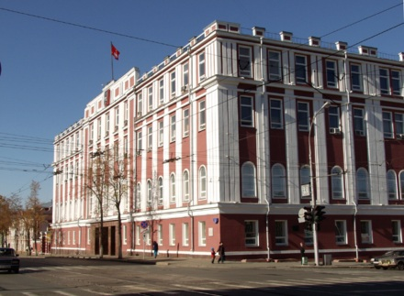

КРАТКИЕ ИТОГИ

СОЦИАЛЬНО-ЭКОНОМИЧЕСКОГО
РАЗВИТИЯ города ПЕРМИ

ЯНВАРЬ-АВГУСТ
2013 года

Пермь - 2013
.

Основные итоги социально-экономического развития города Перми
за январь-август 2013 года

Наименование показателя | Январь-август 2013 г. | в % к январю-августу 2012 г.
Численность постоянного населения на 01.01.2013, чел. | 1 013 890 | 101,3 | 
Оборот крупных и средних организаций,  млн. руб. | 620 144,5 | 101,0 | 
Объем отгруженной продукции собственного производства, выполненных работ и услуг,  млн. руб. | 426 296,5 | 101,2 | 
Ввод в действие общей площади жилых домов, кв. м | 151 770,0 | 104,0 | 
Грузооборот, млн. т-км | 70,7 | 132,5 | 
Оборот розничной торговли, млн. руб. | 198 897,0 | 104,4* | 
Индекс потребительских цен на все товары и платные услуги, август к декабрю предыдущего года | 104,6 | -
Численность работающих на крупных и средних предприятиях, чел.*** | 315 623,0 | 100,3 | 
Численность зарегистрированных безработных на конец отчетного периода, чел. | 2 894,0 | 89,0** | 
Среднемесячная заработная плата работников крупных и средних предприятий города, руб.*** | 31 360,8 | 112,2 | 
Уровень зарегистрированных преступлений  на 10 тыс. населения, единиц | 137,5 | 81,0 | 
* в сопоставимых ценах
** в % к декабрю 2012 г.
*** за январь-июль 2013 г.

ЭКОНОМИЧЕСКАЯ АКТИВНОСТЬ

Основные показатели | Оборот крупных и средних организаций (по ОКВЭД), млн. руб. |  |  | Объем отгруженной продукции собственного производства, выполненных работ и услуг, млн. руб.
Основные показатели | Январь-август 2013 г. | в % к январю-августу  2012 г. |  | Январь-август 2013 г. | в % к январю-августу  2012 г.
Всего | 620 144,5 | 101,0 |  | 426 296,5 | 101,2 | 
в том числе:
Добыча полезных ископаемых | 7 471,0 | 93,9 |  | 7 426,7 | 94,8 | 
Обрабатывающие производства | 322 860,7 | 100,4 |  | 308 393,4 | 100,6 | 
из них:
производство пищевых продуктов | 16 371,6 | 99,3 |  | 14 562,7 | 95,1 | 
обработка древесины | 419,7 | 75,2 |  | 363,1 | 78,9 | 
целлюлозно-бумажное производство, полиграфия | 11 039,2 | 89,9 |  | 10 346,1 | 87,9 | 
производство кокса и нефтепродуктов | 186 174,5 | 102,2 |  | н/д | 102,6 | 
химическое производство | 27 710,4 | 103,1 |  | 26 011,5 | 107,1 | 
производство резиновых и пластмассовых изделий | 1 802,0 | 136,0 |  | 1 513,6 | 115,7 | 
производство неметаллических минеральных продуктов | 4 487,1 | 109,4 |  | 3 684,6 | 123,0 | 
металлургическое производство | 7 195,1 | 83,2 |  | 7 791,0 | 84,1 | 
производство машин и оборудования | 20 305,0 | 100,6 |  | 16 680,4 | 90,3 | 
производство электрооборудования | 18 967,5 | 98,5 |  | 18 476,4 | 97,8 | 
производство транспортных средств | 20 035,0 | 112,4 |  | 19 379,2 | 123,9 | 
Производство и распределение электроэнергии, газа и воды | 61 059,0 | 95,8 |  | 31 102,4 | 97,7 | 
Строительство | 9 184,9 | 110,9 |  | 10 798,6 | 110,7 | 
Оптовая и розничная торговля, ремонт автотранспортных средств | 159 492,4 | 101,5 |  | 3 835,6 | 98,5 | 
Гостиницы и рестораны | 1 796,2 | 120,4 |  | 2 061,5 | 118,5 | 
Транспорт и связь | 35 688,0 | 101,4 |  | 33 766,4 | 98,7 | 
Операции с недвижимым имуществом | 15 542,4 | 123,5 |  | 21 405,7 | 114,0 | 
Госуправление, военная безопасность, социальное обеспечение | 208,1 | 97,0 |  | 208,4 | 96,9 | 
Образование | 3 341,0 | 105,8 |  | 2 441,6 | 104,3 | 
Здравоохранение и социальные услуги | 1 894,9 | 129,7 |  | 2 066,4 | 127,4 | 
Прочие коммунальные, социальные и персональные услуги | 1 467,3 | 110,9 |  | 2 623,2 | 102,3 | 

Динамика оборота крупных и средних организаций

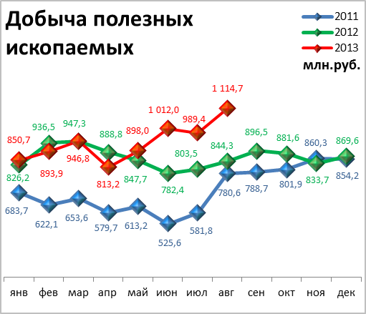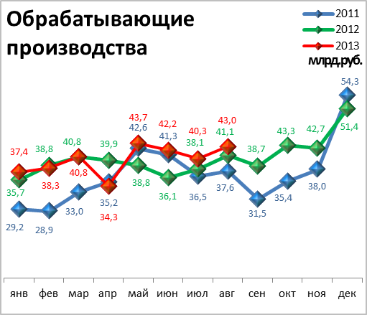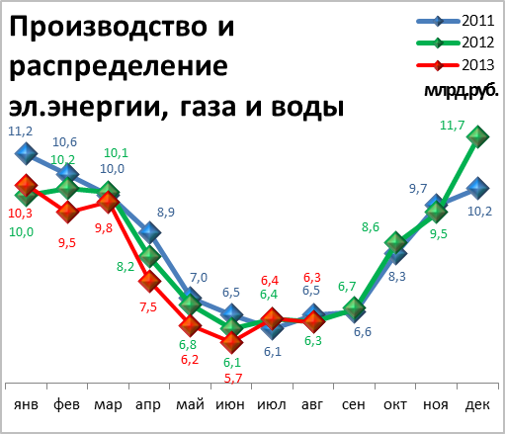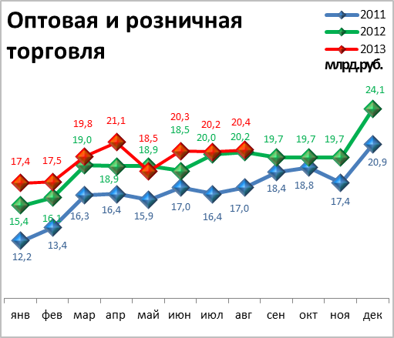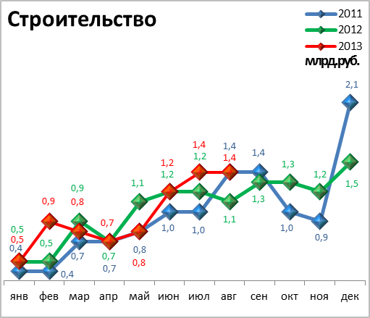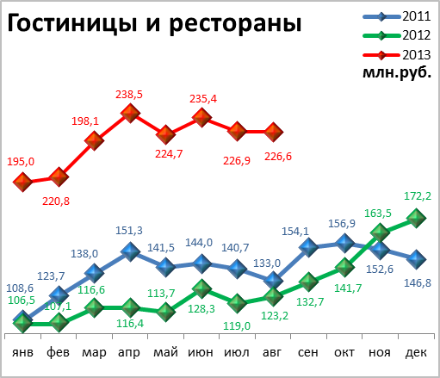

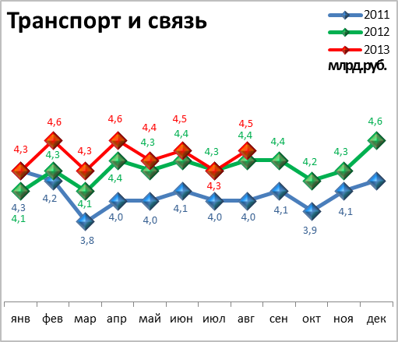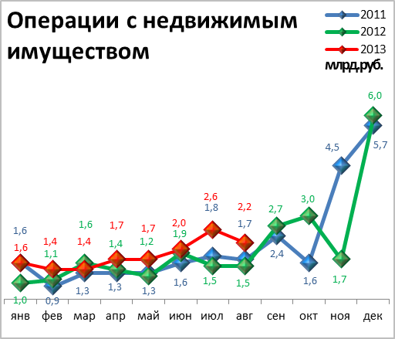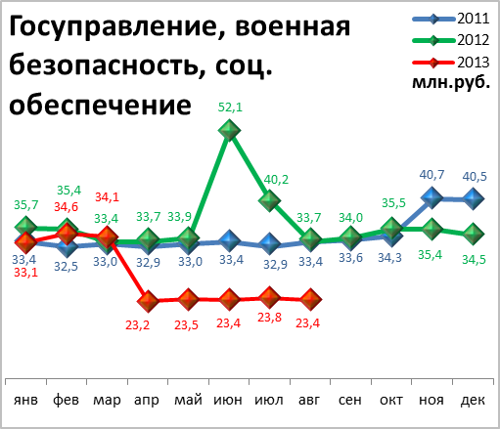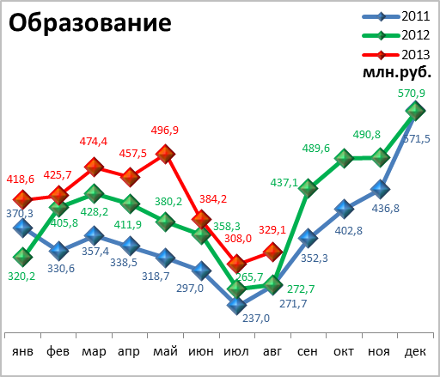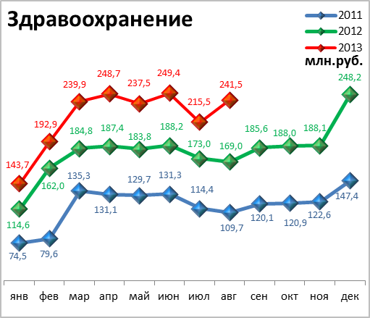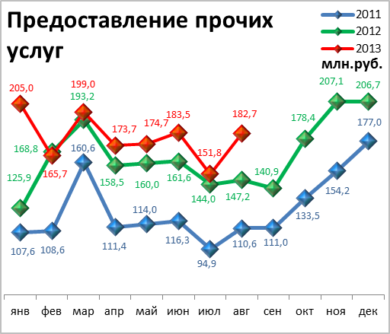

Динамика объема отгруженной продукции собственного производства, выполненных работ и услуг

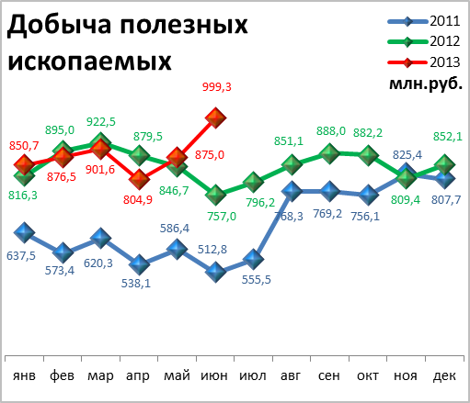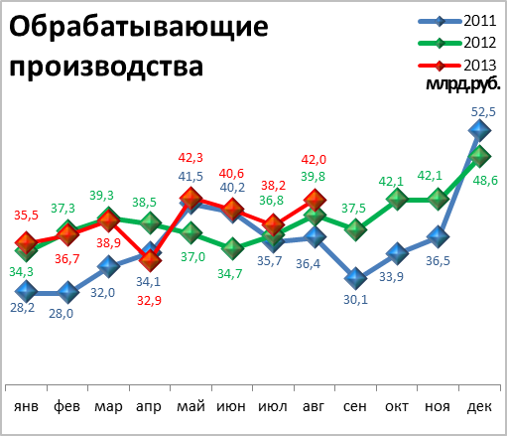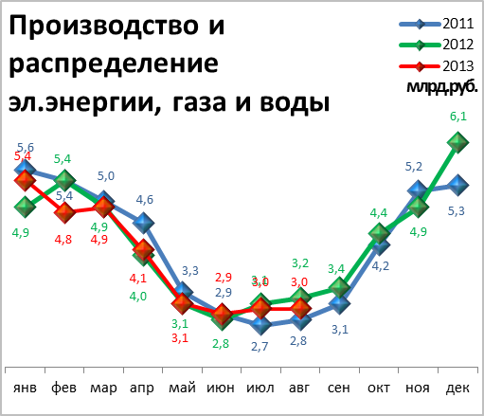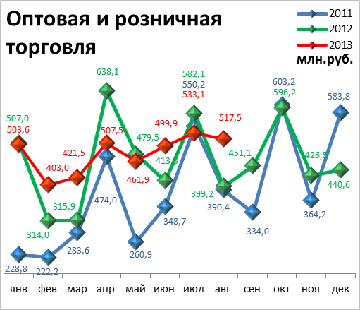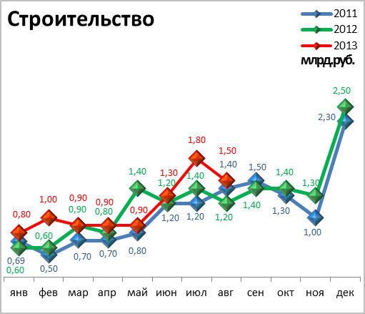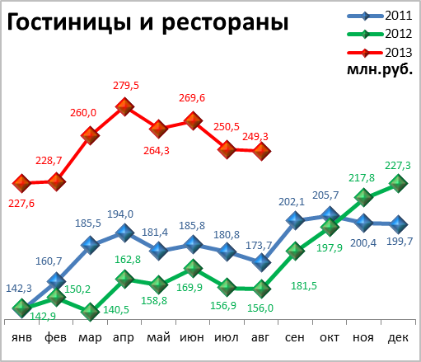

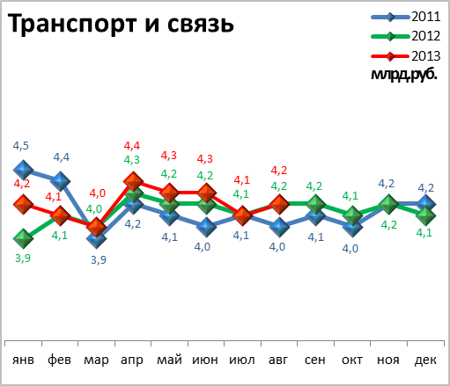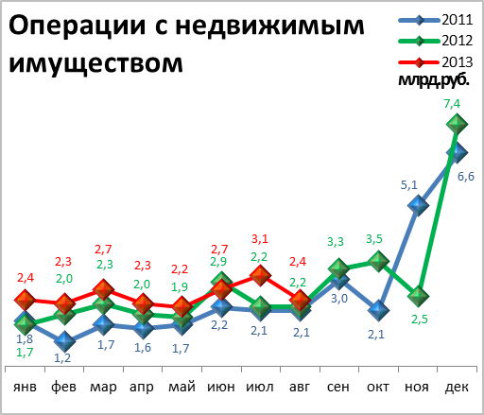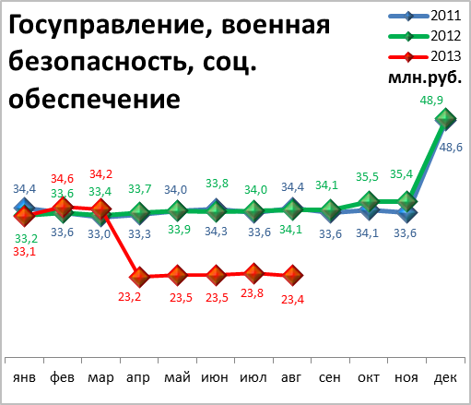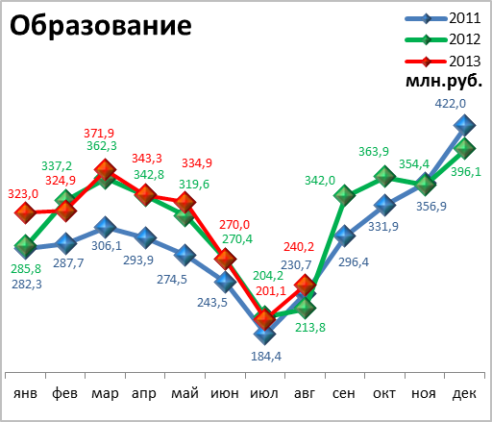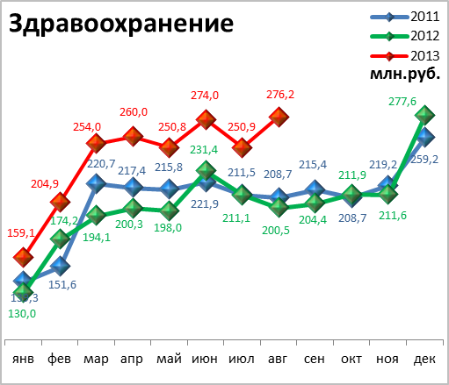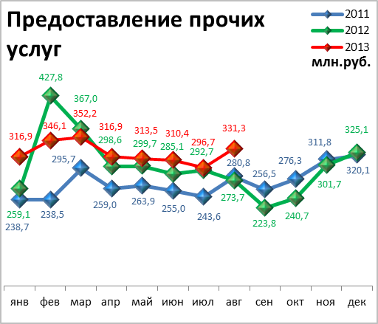

СТРОИТЕЛЬСТВО

Произведено работ по договорам строительного подряда силами

организаций всех форм собственности

Наименование показателя | Январь-август  2013 г. | в % к январю-августу 2012 г.
Наименование показателя | млн. руб.
Всего по городу Перми | 10 798,6 | 102,5 | 
в том числе по районам:
Дзержинский | 1 849,1 | 104,0 | 
Индустриальный | 1 632,6 | 91,9 | 
Кировский | К | 63,2 | 
Ленинский | 1 809,3 | 90,4 | 
Мотовилихинский | 1 339,9 | 159,5 | 
Орджоникидзевский | 118,9 | 180,9 | 
Свердловский | 4 037,8 | 99,5 | 

Ввод в действие общей площади жилых домов

Наименование показателя | Январь-август  2013 г. | в % к январю-августу 2012 г.
Наименование показателя | кв. м
Всего по городу Перми | 151 770 | 104 | 

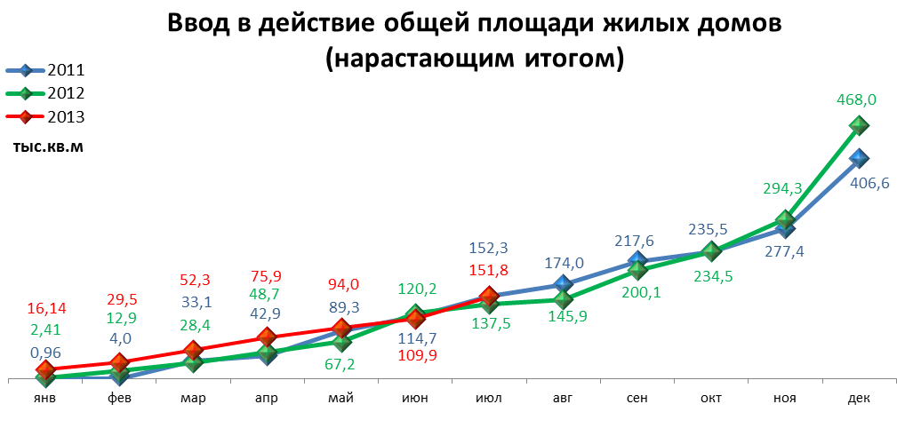

ТРАНСПОРТ

Основные показатели работы автотранспорта

Наименование показателя | Январь-август  2013 г. | в % к январю-августу 2012 г.
Перевезено грузов, тыс. т | 451,0 | 114,4 | 
Грузооборот, тыс. т-км | 70 714,6 | 132,5 | 
Перевезено пассажиров, млн. чел. | 162,5 | 86,8 | 
Пассажирооборот, млн. пасс-км | 1 908,5 | 72,3 | 

ПОТРЕБИТЕЛЬСКИЙ РЫНОК ТОВАРОВ И УСЛУГ

Основные показатели | Январь-август 2013 г. | в % к январю-августу 2012 г.
Основные показатели | Январь-август 2013 г. | (в сопоставимых ценах)
Оборот розничной торговли в действующих ценах, всего, млн. руб. | 198 897,0 | 104,4 | 
в том числе:
оборот торгующих организаций | 184 113,4 | 104,7 | 
оборот вещевых, смешанных и продовольственных рынков | 14 783,6 | 99,8 | 
Из общего оборота розничной торговли:
оборот продовольственных товаров | 94 417,8 | 103,8 | 
оборот непродовольственных товаров | 104 479,2 | 104,9 | 
Индекс потребительских цен, август к декабрю предыдущего года, % | 104,6 | -

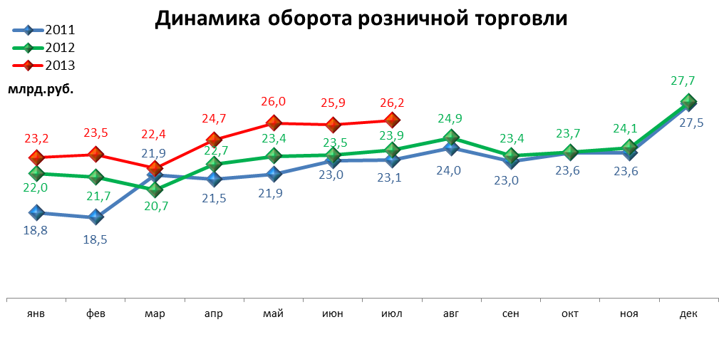

ФИНАНСЫ

Финансовые результаты деятельности организаций г. Перми

Основные показатели | Январь-июль 2013 г. | в % к январю-июлю 2012 г.
Основные показатели | тыс. руб.
Всего | 70 846,3 | 97,1 | 
из них:
Добыча полезных ископаемых | 28 840,7 | 101,8 | 
Обрабатывающие производства | 28 382,6 | 80,2 | 
из них:
производство пищевых продуктов | 651,9 | 91,2 | 
обработка древесины | -176,8 | -
целлюлозно-бумажное производство, полиграфия | 18,0 | в 4,3р. | 
химическое производство | 3 877,7 | 71,4 | 
производство резиновых и пластмассовых изделий | 4,3 | 21,6 | 
производство неметаллических минеральных продуктов | 173,0 | 110,6 | 
металлургическое производство | -218,1 | -
производство машин и оборудования (без производства оружия и боеприпасов) | 65,0 | 5,5 | 
производство электрооборудования | 490,0 | 50,4 | 
производство транспортных средств | -20,4 | -
Производство и распределение электроэнергии, газа и воды | 1 233,4 | в 7,1р. | 
Строительство | 618,5 | -
Оптовая и розничная торговля | 5 255,1 | 108,5 | 
Гостиницы и рестораны | 13,3 | 53,1 | 
Транспорт и связь | 3 924,2 | 106,1 | 
Финансовая деятельность | 1 093,6 | в 4,2р. | 
Операции с недвижимым имуществом | 1 392,5 | в 6,9р. | 
Госуправление, военная безопасность, социальное обеспечение | 14,5 | 99,0 | 
Образование | -0,1 | -
Здравоохранение и социальные услуги | 73,4 | в 5,5р. | 
Предоставление прочих услуг | 22,6 | 60,4 | 

РЫНОК ТРУДА и БЕЗРАБОТИЦА

Основные показатели | Январь-июль 2013г. | в % к январю-июлю 2012г.
Численность работающих на крупных и средних предприятиях – всего, чел. | 315 623 | 100,3 | 
в том числе по отраслям:
Добыча полезных ископаемых | 1 798 | 82,9 | 
Обрабатывающие производства | 89 771 | 98,8 | 
Производство и распределение электроэнергии, газа и воды | 12 456 | 110,5 | 
Строительство | 11 998 | 102,8 | 
Оптовая и розничная торговля | 21 226 | 106,9 | 
Гостиницы и рестораны | 1 945 | 104,8 | 
Транспорт и связь | 25 910 | 92,4 | 
Финансовая деятельность | 16 504 | 110,4 | 
Операции с недвижимым имуществом | 28 232 | 108,3 | 
Госуправление, военная безопасность, социальное обеспечение | 30 533 | 98,8 | 
Образование | 35 612 | 96,7 | 
Здравоохранение и социальные услуги | 31 009 | 98,7 | 
Предоставление прочих услуг | 8 254 | 99,3 | 

 | Декабрь 2012г. | Январь 2013г. | Август 2013 г. | Август 2013 г.
 |  |  |  | в % к декабрю 2012г.
Численность граждан, обратившихся за содействием в поиске подходящей работы, на конец отчетного периода | 3 387 | 3 618 | 4 270 | 126,1 | 
из них:
незанятые граждане | 3 379 | 3 610 | 4 111 | 121,7 | 
Численность безработных граждан, на конец отчетного периода | 3 253 | 3 144 | 2 894 | 89,0 | 
в том числе получают пособие по безработице | 3 106 | 2 959 | 2 672 | 86,0 | 
Численность граждан, принимавших участие в оплачиваемых общественных работах | 228 | 94 | 171 | 75,0 | 
из них безработные граждане | 228 | 94 | 154 | 67,5 | 
Заявленная работодателями потребность в работниках на конец отчетного периода | 22 201 | 20 008 | 27 286 | 122,9 | 
из них:
по рабочим профессиям | 17 663 | 15 560 | 21 446 | 121,4 | 
с оплатой труда выше прожиточного минимума | 20 748 | 18 598 | 24 967 | 120,3 | 
Число граждан, нашедших работу (доходное занятие) | 421 | 306 | 1 195 | 283,8 | 
из них безработные граждане | 322 | 251 | 240 | 74,5 | 

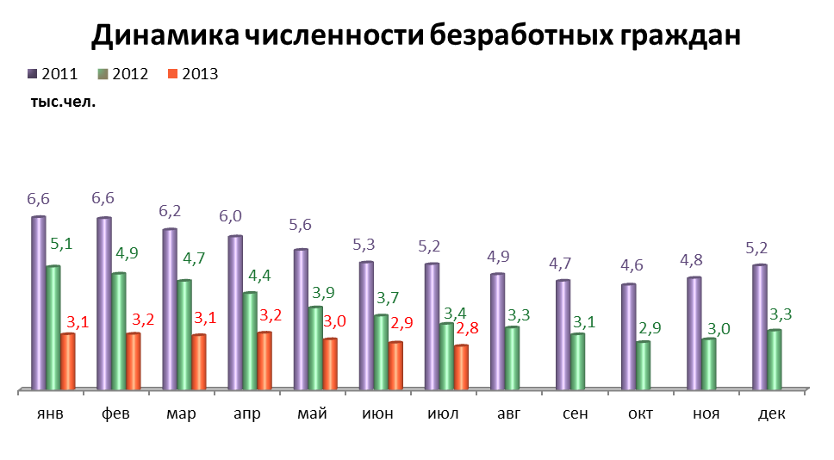

МАТЕРИАЛЬНОЕ ПОЛОЖЕНИЕ НАСЕЛЕНИЯ

Основные показатели | Январь-июль 2013г. | в % к январю-июлю 2012г.
Среднемесячная заработная плата работников крупных и средних предприятий города - всего, руб.: | 31 360,8 | 112,2 | 
в т.ч. по отраслям:
Добыча полезных ископаемых | 55 441,8 | 120,9 | 
Обрабатывающие производства | 30 027,3 | 108,2 | 
Производство и распределение электроэнергии, газа и воды | 33 335,8 | 107,3 | 
Строительство | 27 077,1 | 97,7 | 
Оптовая и розничная торговля, ремонт автотранспортных средств | 24 432,5 | 107,8 | 
Гостиницы и рестораны | 19 192,1 | 118,1 | 
Транспорт и связь | 30 259,8 | 109,3 | 
Финансовая деятельность | 46 677,7 | 102,9 | 
Операции с недвижимым имуществом | 38 513,4 | 110,1 | 
Госуправление, военная безопасность, социальное обеспечение | 3 759,0 | 115,7 | 
Образование | 25 046,4 | 129,8 | 
Здравоохранение и социальные услуги | 25 653,3 | 129,1 | 
Предоставление прочих услуг | 25 232,6 | 115,2 | 

ДЕМОГРАФИЯ

Наименование показателя | Январь-июль  2013 г. | в % к январю-июлю  2012 г.
Родившихся - всего, чел. | 8 011 | 100,5 | 
в расчете на 1000 населения | 13,6 | 99,3 | 
Умерших - всего, чел. | 7 101 | 97,6 | 
в расчете на 1000 населения | 12,1 | 96,8 | 
Умерших детей до 1 года - всего, чел. | 42 | 76,4 | 
в расчете на 1000 родившихся | 5,2 | 72,2 | 
Естественный прирост, убыль(-), чел. | 910 | 129,8 | 
в расчете на 1000 населения | 1,5 | 125,0 | 
Число браков, ед. | 4 474 | 102,2 | 
Число разводов, ед. | 2 888 | 109,9 | 
Миграционный прирост/убыль, чел. | 3 815 | 90,9 | 

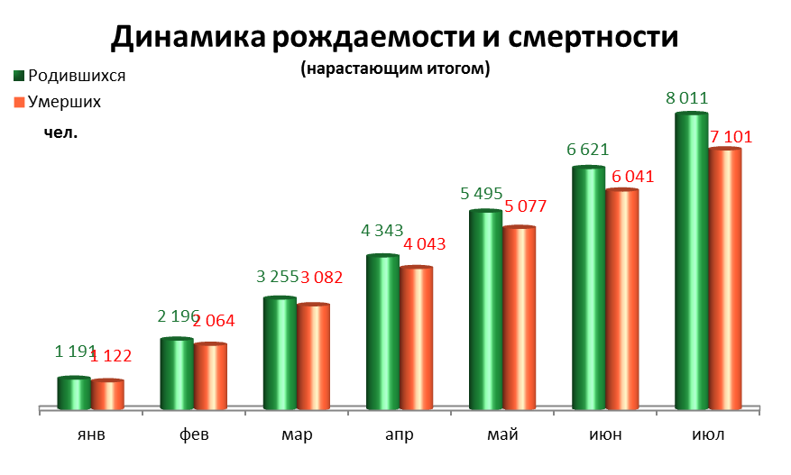
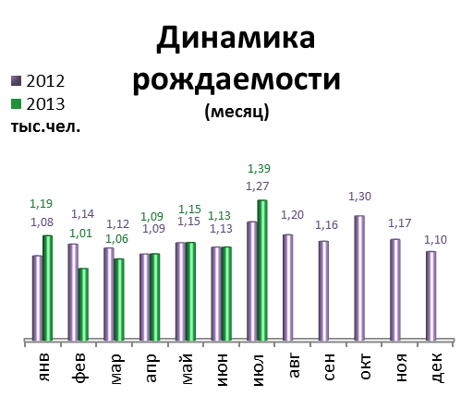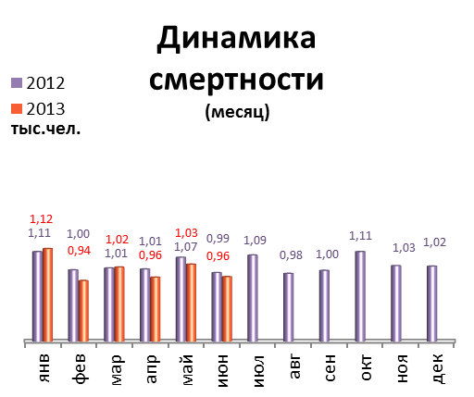

ПРЕСТУПНОСТЬ

Основные показатели | Январь-август 2013 г. | в % к январю-августу 2012 г.
Зарегистрировано преступлений, всего случаев | 13 945 | 81,0 | 
из них:
умышленные убийства | 58 | 93,5 | 
изнасилования | 20 | 83,3 | 
кражи | 7 202 | 92,1 | 
в т.ч. транспортных средств | 356 | 134,3 | 
грабежи | 820 | 68,0 | 
разбои | 100 | 63,7 | 
мошенничество | 929 | 41,7 | 
хулиганство | 31 | 68,9 | 
наркобизнес | 1 117 | 107,0 | 
Уровень преступности на 10 тыс. жителей | 137,5 | 81,0 | 
Раскрываемость преступлений, % | 49,5 | 126,0 | 

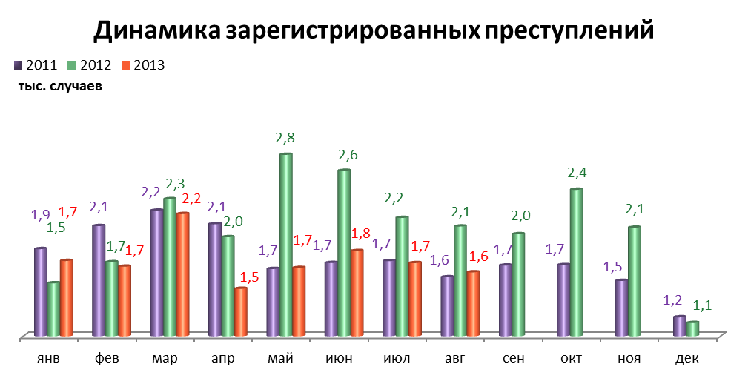

СРАВНИТЕЛЬНЫЙ АНАЛИЗ
СОЦИАЛЬНО-ЭКОНОМИЧЕСКОГО РАЗВИТИЯ
РОССИЙСКОЙ ФЕДЕРАЦИИ, ПЕРМСКОГО КРАЯ И ГОРОДА ПЕРМИ

Динамика объема работ, выполненных по виду деятельности «Строительство»

 | Российская Федерация |  | Пермский край |  | Пермь
 | Млрд. рублей | в % к соотв. периоду предыдущего года | Млн. руб. | в % к соотв. периоду предыдущего года | Млн. руб. | в % к соотв. периоду предыдущего года
Январь | 259,0 | 101,4 | 4 325,2 | 159,1 | 790,9 | 110,0
Февраль | 274,8 | 100,3 | 4 413,2 | 141,2 | 1 020,4 | 134,1
Март | 367,7 | 100,2 | 5 029,4 | 109,4 | 899,7 | 78,7
Апрель | 391,3 | 96,3 | 3 962,8 | 84,7 | 864,7 | 77,3
Май | 436,1 | 101,7 | 5 554,3 | 93,6 | 871,5 | 55,6
Июнь | 523,5 | 92,1 | 7 295,2 | 108,3 | 1 283,9 | 88,3
Июль | 563,3 | 106,1 | 7 517,7 | 114,3 | 1 765,0 | 109,3
Август | 545,9 | 96,9 | 6 977,1 | 71,0 | 1 461,7 | 103,3

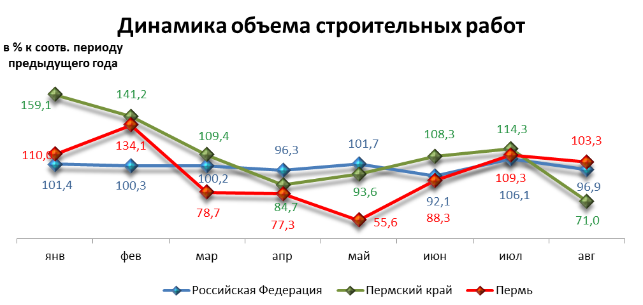

Динамика ввода в действие жилых домов

 | Российская Федерация |  | Пермский край |  | Пермь
 | Млн. кв. м общей площади | в % к соотв. периоду предыдущего года | Тыс. кв. м общей площади | в % к соотв. периоду предыдущего года | Тыс. кв. м общей площади | в % к соотв. периоду предыдущего года
Январь | 3,6 | 114,7 | 25,6 | 166,1 | 16,14 | 670,0
Февраль | 2,9 | 104,8 | 36,4 | 145,0 | 13,37 | 128,6
Март | 3,9 | 101,2 | 47,3 | 105,1 | 22,80 | 145,8
Апрель | 3,7 | 126,9 | 54,7 | 155,3 | 23,64 | 116,8
Май | 3,4 | 109,8 | 35,9 | 75,9 | 18,04 | 97,6
Июнь | 5,1 | 97,4 | 38,1 | 55,2 | 15,94 | 30,1
Июль | 4,2 | 99,4 | 47,3 | 121,6 | 21,86 | 125,8
Август | 5,1 | 118,8 | 42,6 | 106,4 | 19,99 | 240,0

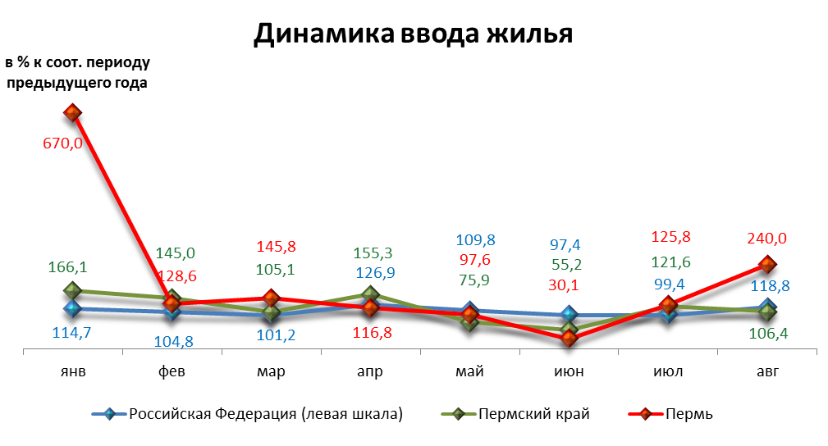

Динамика оборота розничной торговли

 | Российская Федерация |  | Пермский край |  | Пермь
 | Млрд. рублей | в % к соотв. периоду предыдущего года | Млн. рублей | в % к соотв. периоду предыдущего года | Млн. рублей | в % к соотв. периоду предыдущего года
Январь | 1 709,4 | 104,4 | 32 745,6 | 102,4 | 23 239,5 | 105,6
Февраль | 1 691,4 | 103,2 | 33 331,6 | 106,3 | 23 508,2 | 108,3
Март | 1 841,6 | 104,5 | 36 350,7 | 105,4 | 22 400,0 | 108,3
Апрель | 1 847,2 | 104,2 | 36 615,0 | 105,1 | 24 667,2 | 108,5
Май | 1 893,8 | 103,0 | 38 110,5 | 106,0 | 26 010,2 | 111,3
Июнь | 1 933,9 | 103,6 | 38 271,0 | 106,5 | 25 869,4 | 110,3
Июль | 1 985,5 | 104,4 | 39 004,5 | 107,7 | 26 230,2 | 109,8
Август | 2 031,6 | 104,0 | 39 834,1 | 106,3 | 26 972,3 | 108,5

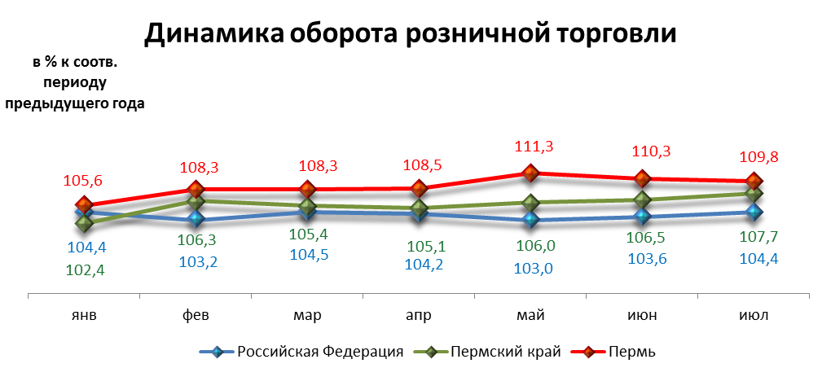

Индексы потребительских цен и тарифов на товары и услуги

 | Российская Федерация |  | Пермский край
 | к предыдущему периоду | к декабрю предыдущего года | к предыдущему периоду | к декабрю предыдущего года
Январь | 101,0 | 101,0 | 101,3 | 101,3
Февраль | 100,6 | 101,5 | 100,7 | 102,0
Март | 100,3 | 101,9 | 100,2 | 102,2
Апрель | 100,5 | 102,4 | 100,6 | 102,8
Май | 100,7 | 103,1 | 100,6 | 103,4
Июнь | 100,4 | 103,5 | 100,6 | 104,0
Июль | 100,8 | 104,4 | 100,8 | 104,8
Август | 100,1 | 104,5 | 99,8 | 104,6

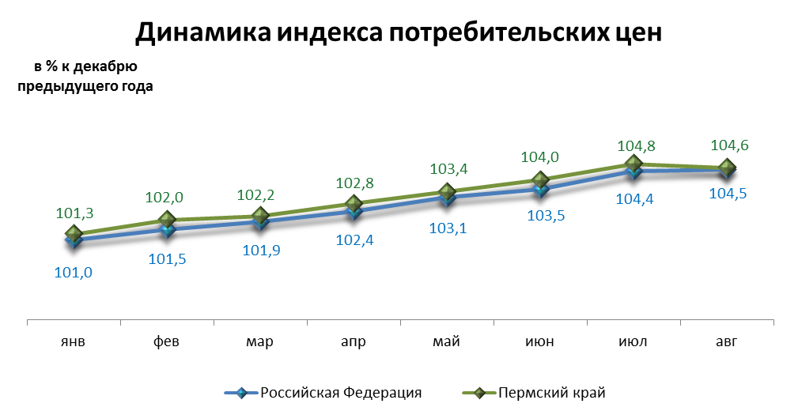

Среднемесячная номинальная начисленная заработная плата

 | Российская Федерация |  | Пермский край |  | Пермь
 | руб. | в % к соотв. периоду предыдущего года | руб. | в % к соотв. периоду предыдущего года | руб. | в % к соотв. периоду предыдущего года
Январь | 26 840,0 | 112,9 | 21 780,0 | 111,7 | 28 889,2 | 112,2
Февраль | 26 620,0 | 110,8 | 21 473,5 | 111,9 | 28 349,5 | 111,2
Март | 28 693,0 | 112,5 | 22 901,2 | 111,3 | 30 339,8 | 111,1
Апрель | 30 026,0 | 116,4 | 24 139,7 | 111,8 | 32 787,6 | 114,3
Май | 29 723,0 | 112,4 | 24 239,7 | 112,4 | 31 778,1 | 110,1
Июнь | 30 986,0 | 112,6 | 25 732,7 | 114,1 | 32 765,2 | 111,4

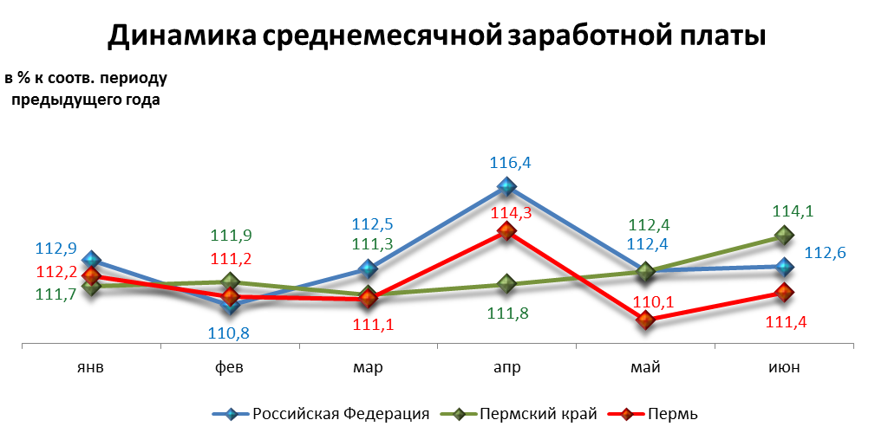

Динамика численности безработных

 | Российская Федерация |  | Пермский край |  | Пермь
 | тыс. человек | в % к предыдущему месяцу | человек | в % к предыдущему месяцу | человек | в % к предыдущему месяцу
Январь | 1 073,0 | 100,7 | 21 526,0 | 102,6 | 3 144,0 | 96,6
Февраль | 1 099,0 | 102,4 | 22 027,0 | 102,3 | 3 153,0 | 96,9
Март | 1 083,0 | 98,6 | 22 322,0 | 101,3 | 3 111,0 | 95,6
Апрель | 1 061,0 | 97,9 | 22 169,0 | 99,3 | 3 184,0 | 97,9
Май | 1 010,0 | 95,2 | 21 024,0 | 94,8 | 2 993,0 | 92,0
Июнь | 970,0 | 96,0 | 20 646,0 | 98,2 | 2 894,0 | 89,0
Июль | 945,0 | 97,4 | 19 960,0 | 96,7 | 2 796,0 | 86,0
Август | 925,0 | 97,9 | 19 679,0 | 98,6 | 2 894,0 | 89,0

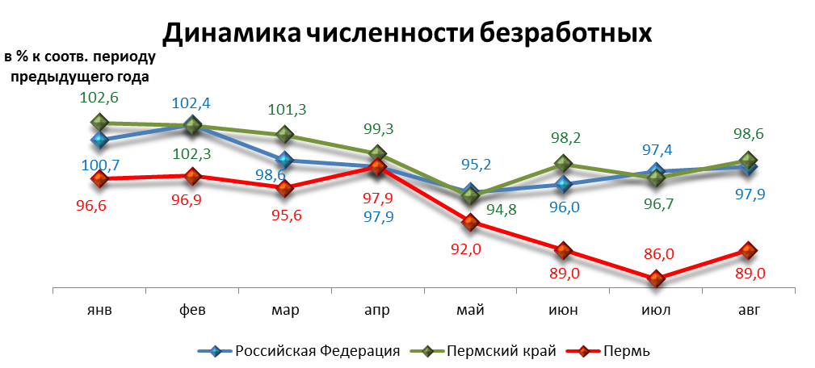

При подготовке Кратких итогов социально-экономического развития города Перми за январь-август 2013 года использовались данные Территориального органа Федеральной службы государственной статистики по Пермскому краю, ГУ Центр занятости населения города Перми Пермского края и информация, представленная функциональными органами администрации города Перми.

Ответственный исполнитель:
отдел анализа и прогнозирования
Планово-экономического департамента администрации города Перми
Аксенова Татьяна Леонидовна
+7 (342) 212 19 97

